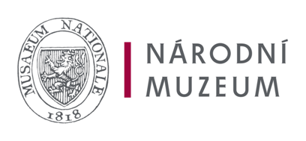

Národní muzeum
se sídlem Václavské náměstí 1700/68, 110 00 Praha 1
jehož jménem jedná PhDr. Zuzana Strnadová, ředitelka Historického muzea
IČ: 00023272 DIČ: CZ00023272
Kontaktní osoba: ×××××××××××××××××××××××××××××××
(dále jen „pronajímatel“)

a

Pražské Benátky, s r.o.
se sídlem Platnéřská 191/4, 110 00 Praha 1
jejímž jménem jedná Zdeněk Bergman, jednatel
IČ: 25759051 DIČ: CZ25759051
(dále jen „nájemce“)

uzavírají tento

DODATEK č. 3 KE SMLOUVĚ O NÁJMU č. 210408

Článek 1
ÚČEL A PLATNOST DODATKU
- Doba nájmu se sjednává na dobu určitou, a to na období od 22. 4. 2024 do 22. 4. 2025.

Článek 2
ZÁVĚREČNÁ USTANOVENÍ
- Ve všech ostatních ustanoveních zůstává nájemní smlouva, ke které je tento dodatek vyhotoven, nezměněna.
- Dodatek je vyhotoven ve třech stejnopisech s platností originálu, z nichž jeden obdrží nájemce a dva stejnopisy obdrží Národní muzeum.
- Dodatek nabývá platnosti podpisem obou smluvních stran.
- Smluvní strany prohlašují, že tento dodatek ke smlouvě byl sepsán podle jejich pravé a svobodné vůle, nikoli v tísni nebo za jinak jednostranně nevýhodných podmínek. Dodatek si přečetly, souhlasí bez výhrad s jeho obsahem a na důkaz toho připojují své podpisy.

V Praze dne |  | V Praze dne
PhDr. Zuzana Strnadová  ředitelka Historického muzea |  | Zdeněk Bergman  jednatel

